

EXAMEN BLANC DU BEPC : SESSION DE FEVRIER 2026
EPREUVE : MATHÉMATIQUES
DUREE :2 heures Coeff :03
Situation d’évaluation :
Contexte : Tavaux d’aménagement dans la Commune d’Assébowa.

Avec les travaux de déguerpissement en cours dans certains quartiers de la commune d’Assébowa, un plan d’aménagement de deux quartiers voisins Okaté et Atoungbo a été réalisé en intégrant dans le plan d’assainissement de ces quartiers la construction de
certaines infrastructures publiques destinées à l’usage des populations de ces √quartiers.
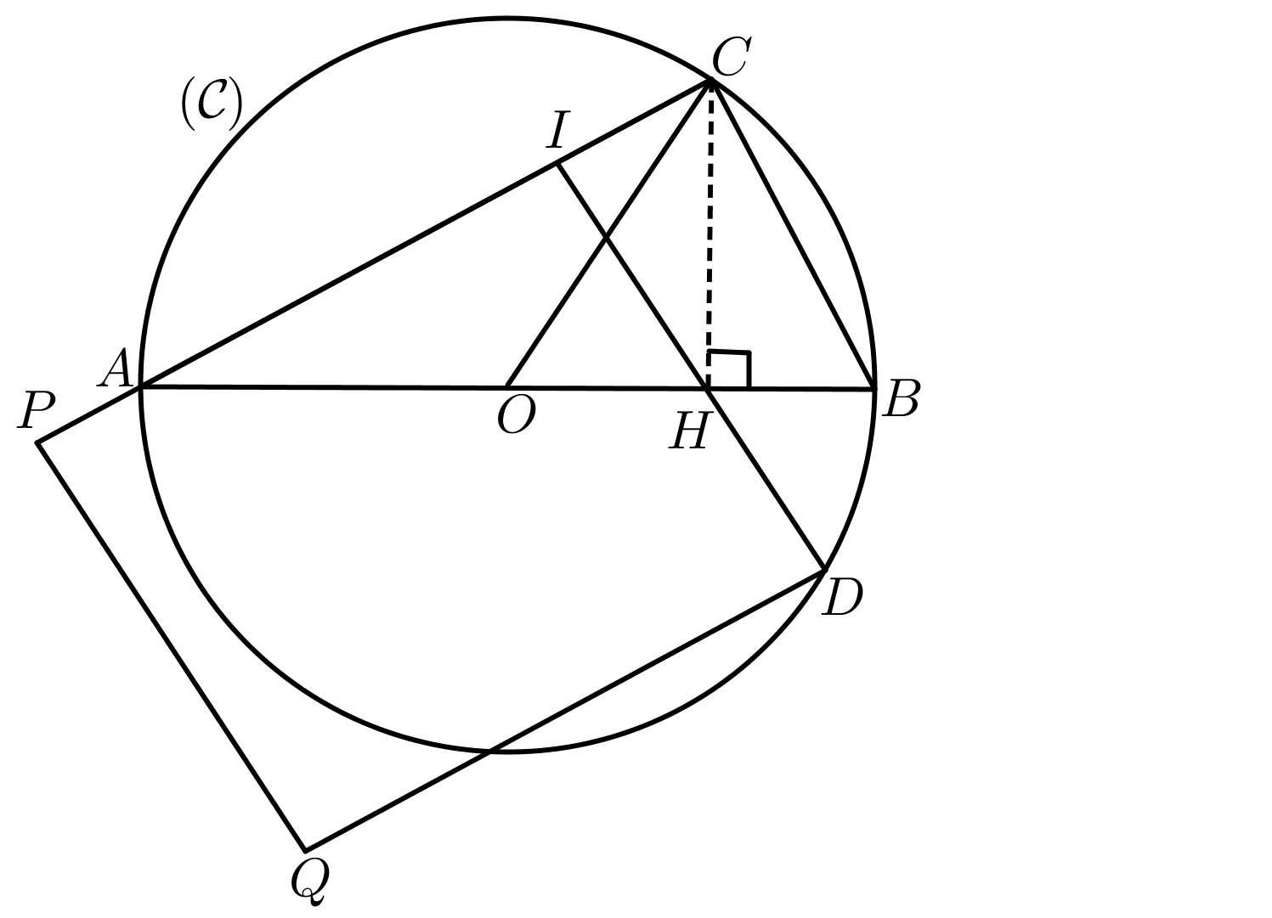
Sur la figure, le quadrilatère PIDQ est un carré dont l’aire est évaluée à (49 − 12 5)dam².

Données
- (C ) est le cercle de centre O
- AB = 4√2dam
- mesBˆAC = 30◦.

Lors d’une rencontre les chefs quartiers d’Okaté et d’Atoungbo ne sont pas compris sur la comparaison des aires des domaines AIH et BCH, de même sur la hauteur et la position du château d’eau par rapport à leur marché local. Selon l’un d’eux, le point H est le milieu du segment [OB], tandisque que l’autre ne partage pas cet avis. En supposant que l’infrastructure située en H est équidistante des points O et B, ils souhaitent par ailleurs
déterminer le périmètre du domaine du marché et en déduire le coût de sa clôture.
Tâche : Tu vas prendre connaissance des informations du texte afin d’aider les deux chefs quartiers en résolvant les trois problèmes ci-dessous :
Problème 1
- (a) Calcule (2 − 3√5)².
  - Déduis-en la longueur du côté [PQ].
- (a) Détermine la nature du triangle ABC et justifie que BC = 2√2dam.
  - Justifie que le triangle OBC est équilatéral et déduis-en que H est le milieu de [OB].

- (a) Démontre que les triangles AIH et BCH sont semblables.
  - Calcule AH, déduis-en le rapport de similitude k du triangle AIH au triangle BCH
- Déduis-en que l’aire du domaine AIH est supérieure à celle de BCH.
Problème 2
Dans l’exploitation des données de la figure et en tenant à régler les divergences des deux chefs quartiers, le technicien chargé des travaux décide de présenter le calcul en dizaines de décamètre des longueurs a ; b ; c ; d et e des côtés du domaine réservé au marché local.
- a est la solution positive de l’équation (E) : |3x− 4| = 5.
2

b est un entier naturel vérifiant P(b) = 0 où P(x) = x
•
variable réelle.
- c est le double de a et d= |b−c|.
— 4 + (x− 2)(2x− 1) avec x une

e désigne l’ordonnée à l’origine de la droite (D ) passant par le point K(1; 4) et de coefficient directeur 2.
•
- (a) Résous dans R, l’équation (E) puis déduis-en la valeur de a.
  - Mets P(x) sous forme de produit de facteurs du premier degré.
  - Résous dans R, l’équation P(x) = 0 puis détermine la valeur de b.
- (a) Détermine c et d
  - Détermine une équation de la droite (D ) puis déduis-en la valeur de e.
- Évalue le coût N de la clôture sachant qu’un décamètre coûte 500.000FCFA.
Problème 3
Le château a la forme d’un cône de révolution de sommet S et de rayon R. La partie du réservoir contenant l’eau est assimilée à un tronc de cône obtenu par la section du cône de révolution par un plan parallèle à sa base comme l’indique la figure codée
ci-après :

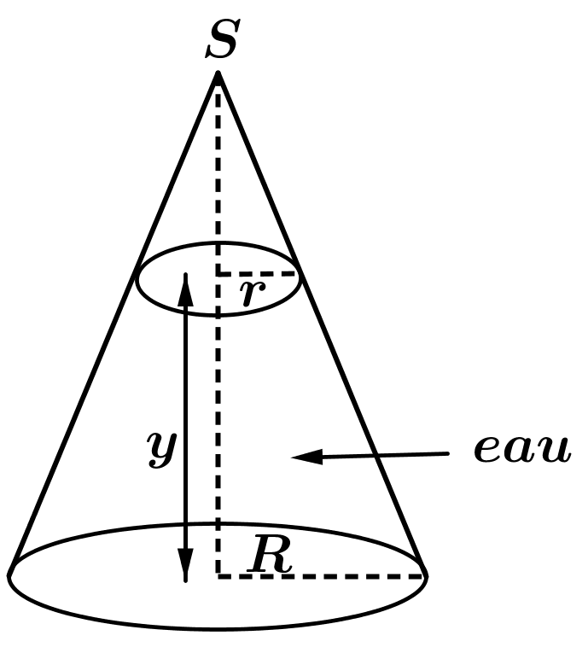
Données
- R = uu,, 80
100

dm et r = 3dm

uus
r √
,,
160
500
25

- ydm où y est un nombre réel positif.

- Justifie que : R = 4dm.
- (a) Exprime en fonction de y et π, le volume V_{t} de la partie du réservoir contenant l’eau.
  - Détermine la valeur de y pour que le volume de la partie du réservoir contenant l’eau soit égal à 185π dm³
6
- Déduis-en la hauteur H_{c} du château.
Bonne Composition !

